信息系统开发综合实训

物业维修管理系统需求分析报告

班级：信管1301
成员：卢梦林、孙晓丽、刘钊

1．引言 3

1.1编写目的 3

1.2项目背景 3
1.2.1 系统名称 3
1.2.2 系统来源 3
1.2.3 系统背景 3

2．任务概述 4

2.1目标 4

2.2用户特点 5

2.3条件与限制 5

3．需求分析 5

3.1功能要求 Error: Reference source not found

3.2性能要求 Error: Reference source not found
3.2.1数据精确度 Error: Reference source not found
3.2.2时间特性 Error: Reference source not found
3.2.3适应性 Error: Reference source not found

3.3输入输出要求 Error: Reference source not found

3.4数据管理要求 Error: Reference source not found

3.5故障处理的要求 Error: Reference source not found

4．系统分析与设计 7

4.1组织结构分析 Error: Reference source not found

4.2业务流程分析 Error: Reference source not found

5．系统数据库建模 11

5.1数据库物理模型设计 Error: Reference source not found

1．引言

1.1编写目的
高校后勤管理在高校的整体发展发挥了中流砥柱的作用，损坏设施的维修是后勤管理中比较重要的环节，现行的物业维修流程存在诸多的问题，如地域限制、时间限制、时滞、缺少反馈等问题导致了现行维修流程效率低下，浪费人力、物力、财力，不利于高校的整体发展，许多同学都常抱怨维修不及时、维修效果差等问题，如何改善这样的问题、提高物业维修的效率是我们亟需解决的问题。

1.2项目背景

1.2.1 系统名称：物业维修管理系统

1.2.2 系统来源：自行定义开发

1.2.3 系统背景
中国石油大学是教育部直属全国重点大学，是国家“211工程”重点建设的高校，是建有研究生院的56所高校之一，也是国家重点支持开展“优势学科创新平台”建设的高校。2004年珠海市丹田物业管理有限公司进入中国石油大学（华东）提供物业管理服务，主要负责提供学生公寓管理服务；动力运行保障服务；教工公寓及客房服务；教学楼、实验楼、科研楼、办公楼、图书馆、学生活动用房的管理服务；体育场馆的物业服务；维修服务；保洁服务；绿化服务；会议服务等，丹田物业在中国石油大学（华东）服务期间，先后获得了“青岛市物业管理优秀校区”等一系列荣誉称号。
随着各大院校信息化的不断发展，石大丹田物业也应该立足于现实，放眼于未来，走在时代的前端，在现有的后勤报修制度中，丹田物业也应该立足于互联网，将后勤的报修搬到网上，将一系列后勤的报修流程由网上实现，不但可以加快报修的进度，新增的反馈评价系统也可以提高后勤报修人员的报修积极性和服务态度，真正实现互联网+后勤报修。

2．任务概述

2.1目标
本项目拟搭建一个系统用于将物业维修活动从现实搬到网上进行。物业维修不再像原先一样需要学生提交纸质报修表到值班室、值班室人员口头向维修人员传达报修信息，而是一切都在网上进行，学生在网上填写报修表提交至值班室，值班室收到报修信息进行审核，审核通过后将信息发送至维修人员端，维修人员维修后将维修信息反馈至学生端，学生端可对维修结果进行评价。整个流程大大减少了时间的浪费，同样也杜绝了原有流程地域限制、时间限制、纸质材料难以长久保存等问题，为后勤管理提供了较好的平台存储维修信息供管理层人员查询处理。

2.2用户特点
本系统用户有三类：学生、值班室人员、维修人员。
- 学生：普通的学生用户有群体大，需求信息集中，反馈少等特点，主要是以从该系统中反馈为主，信息反馈方面只包括向维修人员反馈评价信息。
- 值班室人员：值班室人员的主要特点是日常事务繁杂，无法长时间呆在电脑前接收信息，同时缺乏一定的电脑使用经验，接受新鲜事物的能力较差。
- 维修人员：主要特点是年龄较大，会使用电脑的不多，接受新鲜事物的能力较差。

2.3条件与限制
拥有的条件：随着时代的不断进步，互联网+进入大家的视野，作为一个比较热门的模式，在学校的大环境下也强调用互联网+的模式解决现行业务流程中存在的问题，所以本项目最大的支持来自于学校政策的支持，又很好的发挥空间。
限制：1.在上面分析用户特点中也提到，值班室人员和维修人员年龄较大，缺乏使用电脑的经验，接受新鲜事物的能力较差，在这套系统实际实施时要充分考虑用户的这一特点，提前对用户进行培训。2.由于现行流程维修人员每周固定的时间到学校对损坏的设施进行维修，施行系统之后需要维修人员时刻关注信息并且可能出现维修人员不在学校学生报修的情况，对维修人员的管理也是需要和系统配套实施的问题。

3．需求分析

3.1功能要求

3.1.1网络环境下的多用户系统
在上述已有的硬件环境下，信息由各用户（包括学生、宿管、维修人员）在规定的权限下在各自的工作站上录入，信息上网后各用户可添加提交，查询，达到信息共享。宿管用户可以审核学 生的报修表。

3.1.2数据的完整性，准确性
a、录入保修表采用固定表单方式，部分限制录入数据类型及取值范围以保证数据的完整性及准确性。
b、系统具有部分反悔修改功能，系统备有的修改功能均可反悔

3.1.3数据完成的时间性
如学生对保修表的反馈评价，仅当维修人员确定保修单的状态为已完成时，学生方可评价维修服务。

3.1.4数据安全性
本系统采用二级安全保障：
第一级：依赖于网络本身对用户使用权限的规定。
第二级：在程序模块中通过使用密码控制功能对用户使用权限加以限制。

3.2性能要求

3.2.1数据精确度
本系统要求学生用户自主注册账号，包括账号、密码、姓名、性别、院系专业、学号、所在年级、宿舍号、邮箱（邮箱信息必须准确），用户可根据账号密码进行登录。

3.2.2时间特性
（1）系统的更新处理时间应该在可接受的范围内；
（2）系统的数据查询时间应该在可接受的范围内；
（3）系统的数据统计时间应该在可接受的范围内。

3.2.3适应性（1）操作方式上应该能够满足鼠标和键盘任意切换的需要；
（2）能够支持Windows95、Windows98、Windows2000、Windows Me和Windows XP的运行环境；
（3）留有与其他系统的接口。

3.3输入输出要求
对用户注册学号的输入要求要符合学校要求，“姓名”的输入要求不超过4个汉字或8个英文字符；用户的性别只能选择不能有键盘输入，用户必须填写描述信息（包括地点信息，需要修理物品信息，可接受的维修时间等），可根据需要添加图片。宿管可接收用户填写的报修信息单，核实后提交后勤维修人员，维修人员根据实际情况向用户发送预约信息，并接受反馈信息。

3.4数据管理要求
由于后勤维修管理系统会对用户的资料和报修单信息进行保存，而且维修过后会由宿管和后勤维修人员进行备份，因此对数据的存储有一定的要求；要求提供数据的备份功能。

3.5故障处理的要求
在输入不对的符号定义格式的数据时，软件应出现提示信息，而不是死机或删除已经输入的信息，然后再弹出界面重新开始。

4．系统分析与设计

4.1组织结构分析
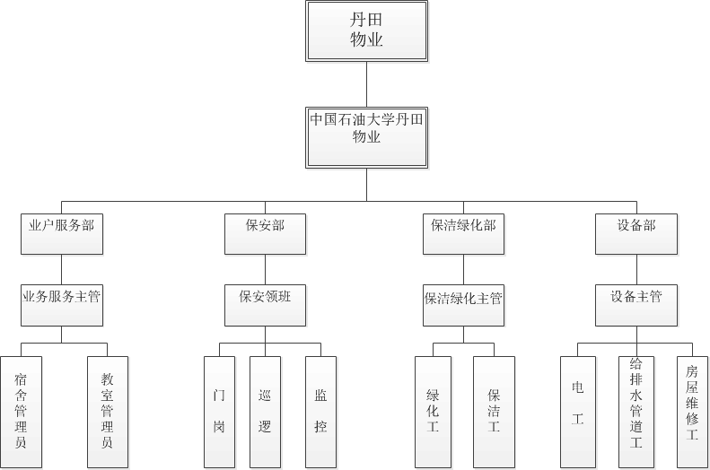
相关分析：
该系统关联到丹田物业及其下属机构，中国石油大学丹田物业主要下分业务服务部、保安部、保洁绿化部、设备部等下属部门，总的组织部门是丹田物业有限公司，其下属的中国石油大学分公司主要负责中国石油大学的后勤保障，主要提供宿舍教室等的管理，学校的保安、绿化保洁和故障维修，主要面向群体是在校大学生和老师等。

4.2业务流程分析
现行的业务流程：
学生填写纸质报修表交给宿管，宿管对报修表进行审核，无误的话口头通知维修人员与报修有关的信息，维修人员收到报修信息，对设施进行维修。
改进后的业务流程：
设施损坏，学生将损坏的设施拍照传到网上报修，报修的信息传递给值班室人员，值班室人员接收学生报修的信息，对该信息进行审核，审核通过之后把信息传递给维修人员，维修人员接收报修信息，对设施进行维修，并将设施维修的状态反馈给学生，学生向维修人员反馈评价信息。
现行业务流程图：
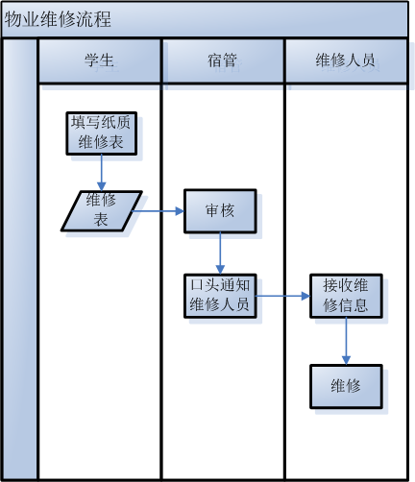
改进后的业务流程：
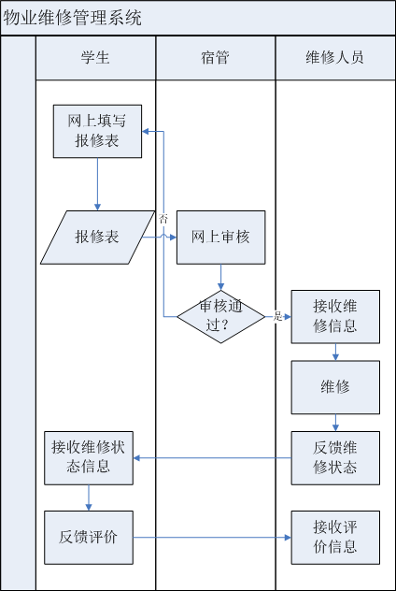
改进后业务流程与现行业务流程的比较：
改进后的业务流程解决了现行流程地域限制、时间限制、纸质材料难以保存、时滞、缺少反馈等问题，加上反馈，充分提高了效率，降低了人力、物力、财力的浪费。

4.3用例建模
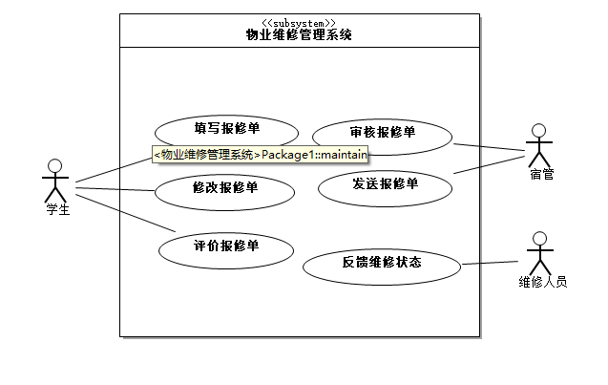

4.4系统静态建模

4.4.1类图建模
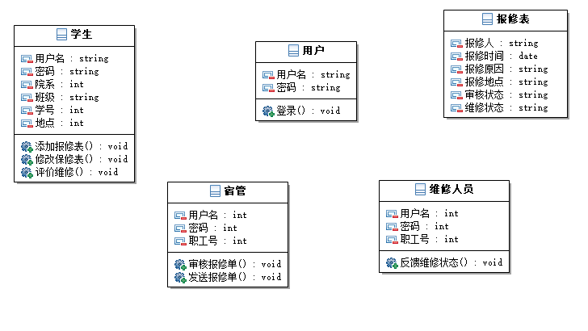

4.4.2类关系图建模
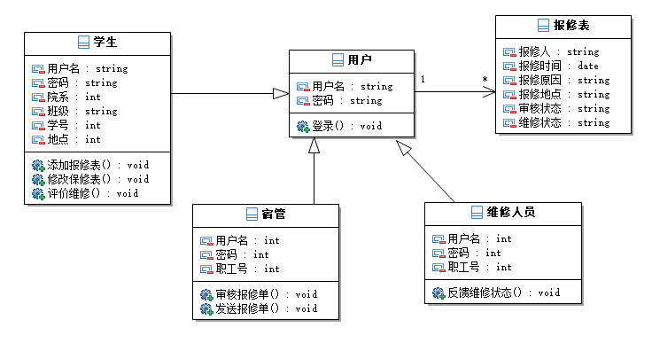

5．系统数据库建模

5.1数据库物理模型设计

